Заливные яйца
Такая закуска станет украшением стола.
Вовсе не обязательно использовать начинку, указанную в рецепте.
Добавляйте, меняйте, совершенствуйте начинку на свой вкус.
Можно таким образом приготовить холодец, тоже будет интересно.
Особенно актуальны такие яйца на Пасху.
Из указанного количества ингредиентов получается 7 штук.
Ингредиенты

- 7 яиц
- ветчина (или карбонад, окорок, колбаса и т.д.)
- 100 г куриного филе
- горошек
- кукуруза
- красный болгарский перец или клюква
- 2 ст.л. желатина
- зелень
Приготовление
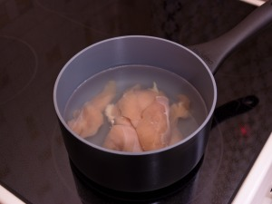Филе отварить до готовности (варить около 20 минут после закипания) в подсоленной воде.
Нам понадобится 1 стакан бульона, в котором варилось филе.
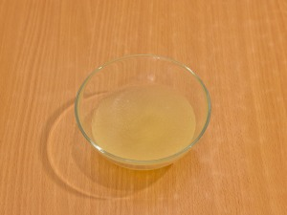Желатин залить 100 мл холодной кипяченой воды и оставить на то время, которое указано на упаковке.
Яйца хорошо вымыть с содой.
Затем у яиц с тупого конца сделать отверстие диаметром примерно 2–2.5 см.
Вылить белок и желток в тарелочку, они нам не понадобятся, нам нужна только скорлупа.
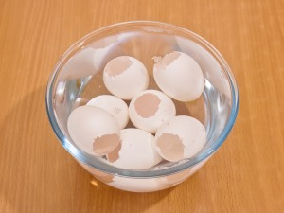В теплой воде растворить пищевую соду, замочить скорлупу (это делается для дезинфекции).
Затем промыть ее хорошенько под проточной водой.
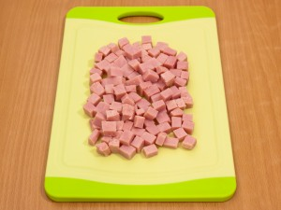Ветчину (карбонад, окорок, колбасу) нарезать небольшими кубиками.
Вместо ветчины можно использовать отварное куриное филе.
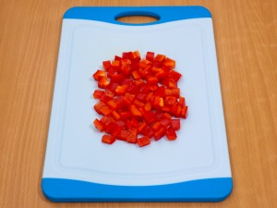Перец очистить от семян, нарезать небольшими кубиками.
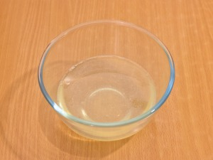В 1 стакане горячего бульона растворить желатин.
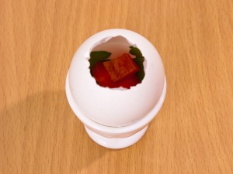Скорлупу поставить в подставку или контейнер из-под яиц, для того, чтобы удобнее было выкладывать начинку.
На дно скорлупы выложить зелень, перец.
Затем добавить мясо, горошек, кукурузу.
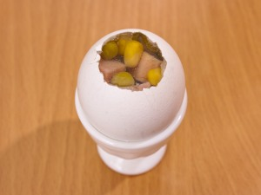Залить бульоном с желатином.
Поставить в холодильник на ночь.
Затем скорлупу очистить.
Приятного аппетита!

